Ενημέρωση αλλαγών στο ΟΠΣ ΕΣΠΑ 2007-2013 – Ολοκλήρωση Πράξης 04/10/2016

- Αλλαγές στην απόφαση Ολοκλήρωσης
Σε συνέχεια του εγγράφου 111062/ΕΥΘΥ1024/20-10-2016 εγγράφου με τίτλο «Συμπληρωματικές Οδηγίες που συγχρηματοδοτούνται από τα Επιχειρησιακά Προγράμματα (ΕΠ) του ΕΣΠΑ 2007-2013» έχουν γίνει οι κάτωθι προσαρμογές στην οθόνη της Απόφασης Ολοκλήρωσης στο ΟΠΣ:

Α) έχουν προστεθεί δύο νέα πεδία όπως φαίνεται στην εικόνα 1: Αιτιολόγηση Εκκρεμότητας και Ποσό. Στην αιτιολόγηση εκκρεμότητας έχουν προστεθεί οι επιλογές που αναφέρονται στην ενότητα «4. Οικονομικό κλείσιμο πράξεων». Στο ποσό θα καταχωρήσετε το ποσό της οικονομικής εκκρεμότητας η οποία θα πρέπει να πληρωθεί από το ΠΔΕ μετά την Ολοκλήρωση της Πράξης στο ΟΠΣ.
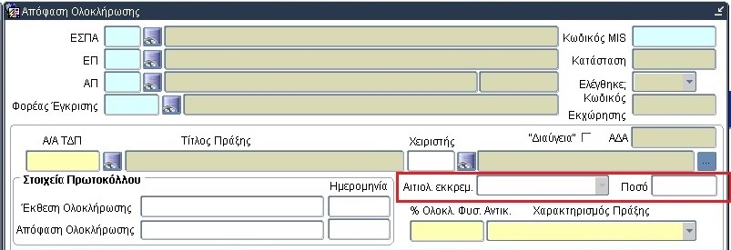
Εικόνα 1

Β) Στο χαρακτηρισμό της πράξης έχει προστεθεί η επιλογή «Ολοκληρωμένη με οικονομικές εκκρεμότητες» όπως φαίνεται στην Εικόνα 2. Αυτή η επιλογή συνεπάγεται ότι έχουν συμπληρωθεί τα πεδία Αιτιολόγηση εκκρεμότητας και ποσό.
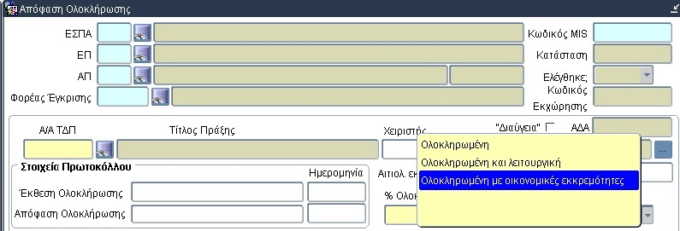
Εικόνα 2
Γ) Η εκτύπωση της απόφασης Ολοκλήρωσης έχει τροποποιηθεί σύμφωνα με την έκδοση που βρίσκεται συνημμένη στο 111062/ΕΥΘΥ1024/20-10-2016 έγγραφο.

Δ) Το τμήμα της Απόφασης Ολοκλήρωσης που αφορά τις επιστροφές ποσών και συγκεκριμένα:
“Κατά την ημερομηνία έκδοσης της παρούσας απόφασης εκκρεμεί:
- η αποπληρωμή ενδεικτικού ύψους …. Ευρώ
- η επιστροφή ποσού των τόκων που δημιουργήθηκαν
- η επιστροφή των αδιάθετων υπόλοιπων
- η κατάσταση στην οποία καταγράφονται τα στοιχεία ταυτότητας και η διεύθυνση των φορέων στους οποίους τηρούνται το σύνολο των στοιχείων και εγγράφων της πράξης,”
Θα αποτυπωθεί στο πεδίο «Επιπρόσθετη Τεκμηρίωση» (Εικόνα 3).
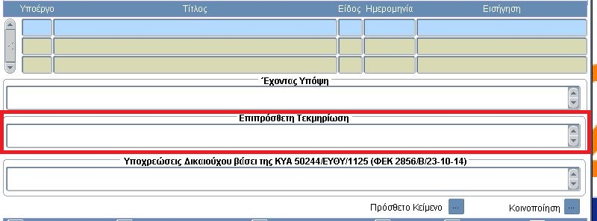
Εικόνα 3
Ε) Έχει τροποποιηθεί η Λίστα Ολοκλήρωσης Πράξης. Για όσες πράξεις καταχωρηθεί από σήμερα Απόφαση Ολοκλήρωσης, στο ΟΠΣ θα βρείτε τη νέα λίστα. Για όσες πράξεις έχει δημιουργηθεί ήδη λίστα ολοκλήρωσης, αυτή παραμένει ως έχει. Έχετε πάντα την επιλογή να διαγράψετε την παλιά λίστα και να δημιουργήσετε νέα, η οποία θα περιλαμβάνει τα νέα ερωτήματα.

- Συχνές Ερωτήσεις για την Ολοκλήρωση
Υπευθυμίζουμε ότι οι συχνές ερωτήσεις για την ολοκλήρωση βρίσκονται στο κάτωθι link:

http://www.ops.gr/Ergorama/fileUploads/eggrafa/SimErotiseisOloklirosiEspa0713.pdf

